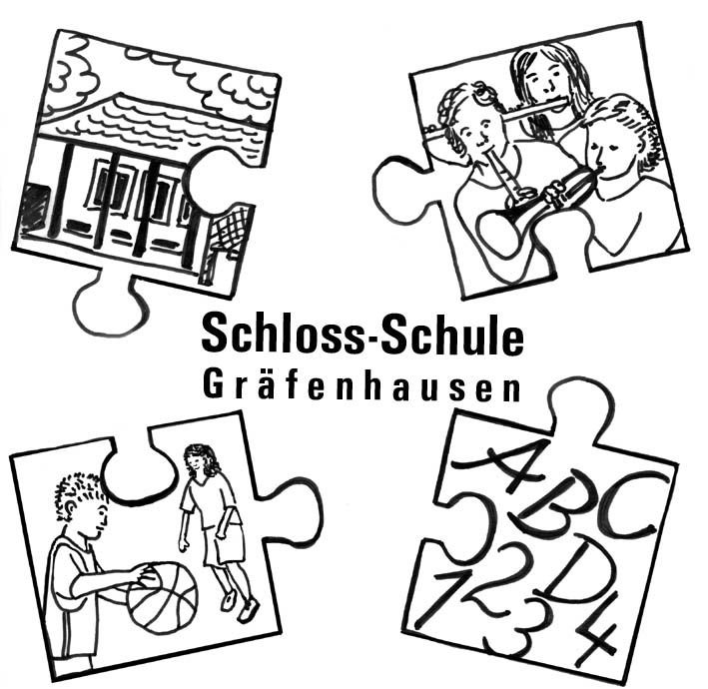
Schloss-Schule-Gräfenhausen
Grundschule des Landkreises Darmstadt-Dieburg

Kollegiums-Info 5/2007

Liebe Kolleginnen!
Lieber Kollege!

Aus aktuellem Anlass bitte ich um Besprechen des 2. Punktes der Schulordnung.

Wenn zwischen den beiden Standorten gewechselt werden muss, ist der Umweg zum Bäcker selbstverständlich nicht erlaubt.

Beim klärenden Gespräch mit den 4 erwischten Schülern wiesen diese daraufhin, dass auch Kinder anderer Klassen zum Bäcker gehen.

Ich bitte darum, in den Klassen das korrekte Verhalten durchzusprechen. Es geht um Aufsichtspflicht, Gefahren bei der Straßenüberquerung, ausreichendes und gesundes Frühstück mitbringen,....letztlich auch um die Einhaltung der Schulordnung.

In den Klassen 3 und 4 ist dies vermutlich ein aktuelleres Thema, als in den Klassen 1 und 2, die auch kaum oder keine Gelegenheit haben.

Hinweis: Die 4 erwähnten Schüler haben von mir die Zusatzaufgabe bekommen, alle 9 Punkte der Schulordnung abzuschreiben.

02.03.07 g.kraft

